数据准确性校验.exe 用于校验数据准确性

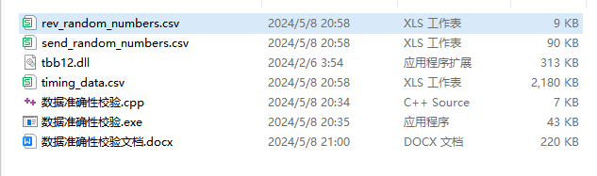

这里取最后一次的10个线程的发送数据和最后一次线程的接收数据做对比

由于10个线程任务随机分配故最后一次接收的数据处于最后10个线程的发送数据中之一即可

由于增加存储会影响性能故分开成为两个程序，不同之处只有增加了一个 二维向量，还有数据校验增加一个最后一次发送和接收数据文件csv：

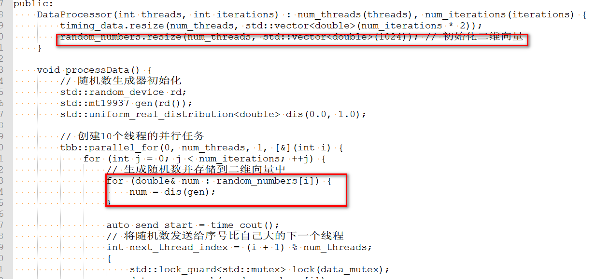

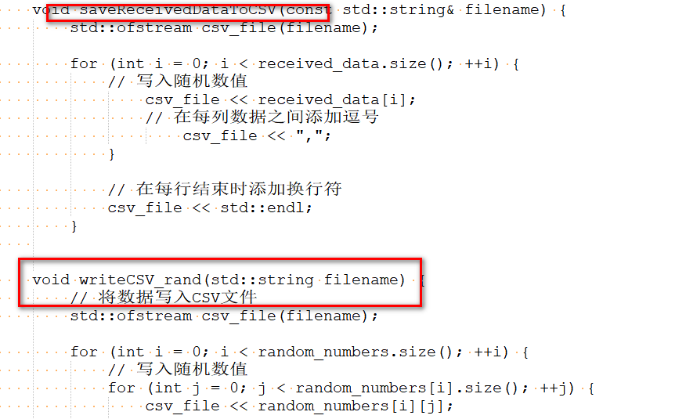

最后10个线程发出的数据如：

send_random_numbers.csv

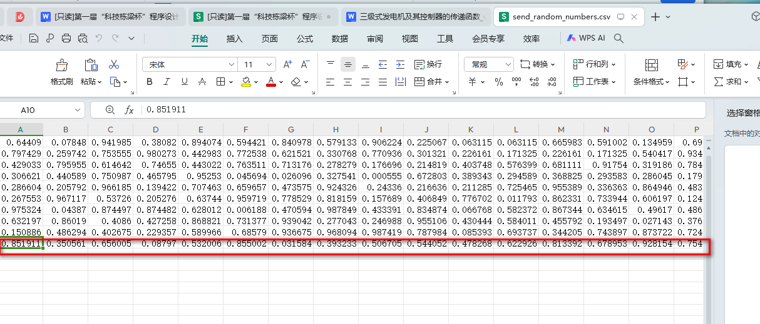

最后一个线程的数据如：

rev_random_numbers.csv

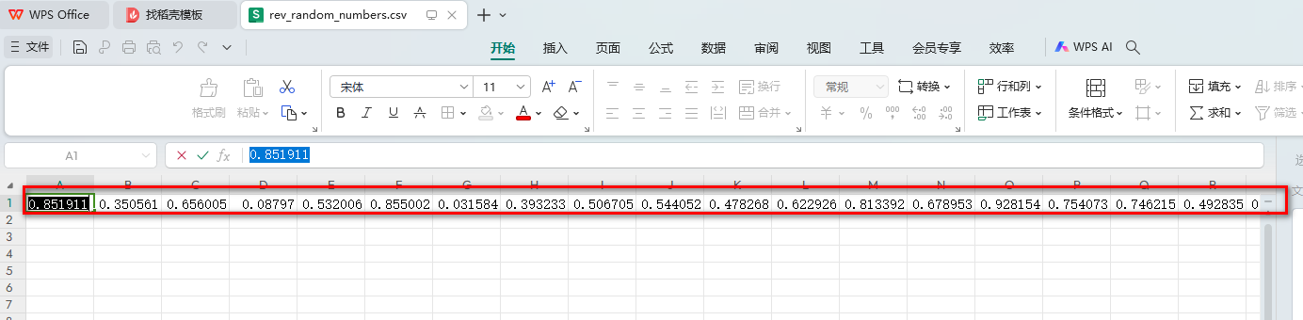

多运行几次发现最后接收的数据均会 处于最后10个之中但顺序不同，说明数据在变化，每个进程由于共享内存，故 存在顺序不统一情况，数据基本会处于最后10个中即通过故数据准确